**Технологическая карта урока**

Учебный предмет: Технология квиллинга

Класс: 6класс

Тип урока: изучение нового материала

Место в системе уроков: художественно – эстетическое

Педагог: Кочёкова М.М.

Тема: Объемная аппликация «Берёза».

**Цели урока**: познакомить учащихся с новым приёмом работы с бумагой, техникой «скручивание», историей квиллинга; научить делать аппликацию из бумажных полос;

  - развивать творческий подход к работе, мелкую моторику рук, глазомер, эстетический вкус, способность действовать согласно алгоритму, развивать самостоятельность и активность в групповой работе, подводить итоги выполненной работы;

 - воспитывать аккуратность и терпение, любовь и бережное отношение к природе; формирование умения организовывать рабочее место, соблюдая правила безопасной работы.

**Задачи:**развивать универсальные учебные действия.

**Личностные:**воспитывать аккуратность, внимание, усидчивость, развивать эстетический вкус, бережное отношение к природе.

**Познавательные:** творческий подход к работе, ознакомление  с историей возникновения квиллинга, научиться технике  и выполнить  объёмную аппликацию  из полосок, действовать согласно алгоритму, соблюдать правила техники безопасности и правила рабочего человека, самоконтроль, подвести итог выполненной работы.

**Коммуникативные:**индивидуальная работа.

**Регулятивные**: умение работать по составленному алгоритму, делать итог выполненной работы.

**Оборудование:**для педагога: образец целый и в деталях аппликации «Листок», полоски бумаги, клей, зубочистка, ТСО-медиа;

**для учащихся:** бумажные полоски, клей, зубочистка, салфетка, инструмент для работы в технике квиллинг.

**Вывод:**Оптимальный темп урока позволит выполнить все запланированные  этапы урока.

Использование мультимедиа на уроке позволила поддержать познавательный интерес и активность учащихся на протяжении всего занятия.

**План**

**1. Вводная часть: (5 мин)**

* Приветствие.
* Организация рабочего места.
* Повторение правил безопасности при работе с клеем, иглой (на листах)

**2. Основная часть: (30 мин)**

* Сообщение темы урока.
* Беседа педагога «Знакомство с техникой квиллинг».
* Анализ изделия.
* Гимнастика  для пальцев рук.
* Подготовка деталей.
* Физминутка «Деревцо».
* Алгоритм выполнения. Сборка.

**3. Подведение итогов. Выставка работ**. (10 мин)

* Уборка рабочего места.

**Ход урока**

**I. Вводная часть:**

* **Приветствие**.

Здравствуйте ребята, меня зовут Марина Михайловна.

Орг.момент. ( грам.запись. звучит песня «Березы» исп.С.Безрукова.)

Педагог: Вы можете сказать тему урока. (ответы детей)

Педагог: Правильно «Береза».

А что же будем делать с березкой? (Ответ детей украшать!

А чем украшать?)

Педагог: Ребята, а знаете ли вы загадки.

|  |  |  |  |  |  |  |  |
| --- | --- | --- | --- | --- | --- | --- | --- |
| **К** | **В** | **И** | **Л** | **Л** | **И** | **Н** | **Г** |
| Низок, да колюч,  Сладок, да пахуч,  Ягоды сорвёшь, -  Все руки обдерёшь, **(Крыжовник)** | День прибавился намного,  Меньше времени для сна.  Вдаль ведёт, ведёт дорога,  А по ней идёт…  **(Весна)** | Ну, вот и лето прилетело  Зазеленело все, запело.  На одуванчик белый дунь...  Сейчас цветет он. Ведь... **(июнь)** | Кораблик из бумаги плывет, на месте кружит.  Его я сделал сам и запускаю в... (лужу) | Летают, кружатся, На землю ложатся, С земли не встают и тут пропадут. **(Листья дерева)** | Бежит по равнине река,  Красива она, глубока.  Откуда бежит этот шумный поток?  Начало реки называют... **(исток)** | Голубой ковёр всю Землю покрыл. **(Небо)** | Похож я с виду на горох,  Где я пройду – переполох. **(Град)** |

Квиллинг – это скручивание бумажных полос.

(Ответ детей) Правильно квиллинг.

Презентация «История квиллинга»

Поставить березу (снять платок с березы)

**2. Проверка готовности учащихся к уроку.**

**Целевые подходы учителя:**

* Контроль организации рабочего места.
* Контроль правильности выполнения приемов работы и соблюдение правил безопасности работы.
* Оказание помощи учащимся, испытывающим затруднение.
* Контроль объема и качества выполнения работы.

Педагог: Давайте проведем проверку готовности к занятию. Ребята посмотрите, все ли необходимые инструменты и материалы лежат на рабочем столе?

* (ламинированный лист)
* Липкое вещество для плотного соединения чего-либо (клей)
* Платок из ткани или бумаги для вытирания губ или рук после работы (салфетка)
* Длинная узкая ленточка из бумаги (полоска)
* Заостренная палочка для удаления остатков пищи, застрявших между зубов (зубочистка)
* Техника бумагокручения выполняется при помощи специальной иглы – вставленной в основу фломастера. (Показ иголки) это очень опасно и я предлагаю вам воспользоваться аккуратно.

**Педагог: А, сейчас Физкультминутка «Деревцо»**

Ветер дует нам в лицо

Закачалось деревцо,

Ветерок все тише, тише.

Деревцо все выше, выше.

Повторение правил безопасности при работе с клеем: (на обратной стороне листа дети читают).

**II.** **Основная часть**

* Беседа «Знакомство с техникой квиллинг».
* Прежде чем приступить к работе, нам необходимо разогреть пальчики.

**Пальчиковая гимнастика: «Осенние листочки»**

Раз, два, три, четыре, пять (начинаем загибать пальчики под счет)

Пойдем листья собирать (сжимать и разжимать кулачки)

Листья березы, листья осины (загибать поочередно пальчики)

Листья тополя и рябины,

Листики дуба мы соберем

И букет домой принесем (вытянуть руки вперед, сжав пальчики в кулачки).

**Подготовка деталей**:

– Итак: наше рабочее место готово.

– Начнем знакомиться с новой техникой кручения с самой простой заготовки «ролла».

– Берем в одну руку рабочий инструмент, а в другую полоску бумаги. Вставляем полоску бумаги под прямым углом и крутим ее вместе с иголкой. Пальцем придерживаем полоску, чтобы она не выскользнула из рук. Рулончик должен быть ровным, и до конца его удобнее докручивать пальцами.

– А теперь, не выпуская рулончик из рук, слегка раздвигаем его, чтобы он стал более рыхлым, и внутри была видна спиралька.

– Хвостик ленточки подклеиваем.

У нас получился шарик.

– Как получить форму капли? Соединяем пальцами один край углом.

– Листья заготавливаются в форме «глаза».

Зажимаем шарик с двух сторон.

Итак: мы научились делать детали.

**- Отгадайте загадку:**

Стоит Федосья,  
Распустив волосья.  
Приглашали девочки  
Завивать веночки,  
Завивать веночки,  
На тёплые денечки.

Предлагаю выполнить аппликацию «Березка весной».

– Вопросы есть? Приступайте к работе.

**Самостоятельная работа учащихся.**

– Я вижу, многие уже справились с заданием. Давайте отдохнем.

**Алгоритм выполнения работы.**

– Составим алгоритм выполнения сборки нашей аппликации «Листок» нужно нарядить Березку.

* Выложить детали лепестка на .
* Делаем лепесток 1-й, 2 -й, 3-й.
* И вот аппликация готова.

**- Вы будете работать в группах, выберите лидера.**

- Еще раз прочитайте, пожалуйста, план работы.

– Есть вопросы?

– Приступайте к работе, строго выполняя наш алгоритм.

**III**. **3.Подведение итогов. Демонстрация работы**.

**1. Демонстрация работы.**

Немного терпения и умения вот перед вами очень интересные изделия.

Ваше творческое отношение к делу, ваша фантазия позволили вам создать аппликации, непохожие друг на друга.

Какой красавицей стала наша Березка.

Молодцы, ребята! Все вы справились с сегодняшним заданием.

Практическое использование работы: в качестве подарка на праздник.

**Анализ к занятию по технике квиллинга «Весенняя березка»**

Урок применяется в преподавании технологии в 6 классе для изучения раздела «Работа с бумагой». Урок нацелен на формирование теоретических и практических навыков работы с бумагой, развивает творческие способности, расширяет кругозор. Дети знакомятся с видом творчества квиллинг, страницами истории. Выполняя данную работу, учащиеся разрабатывают мелкую моторику рук, творческие способности, художественный и эстетический вкус, логическое и образное мышление, воспитывает аккуратность, усидчивость, любовь и бережное отношение к природе. Дети учатся определять поэтапное выполнение и работать по составленному алгоритму. Большое внимание уделяется здоровье сберегающим технологиям. В содержание урока включены: физкультурная пауза.пальчиковая гимнастика. Результат урока групповые работы с индивидуальным учётом мнений и способностей каждого ребёнка.

**Предмет:**технология, занятие – объяснение нового материала.

**Тема:**Киллинг – волшебные завитки. Аппликация «Березка»

(1 урок – 45 мин)

**Класс: 6**

**Технологии:**ТСО-мультимедиа

**Цель:**познакомить учащихся с новым приёмом работы с бумагой, с техникой «скручивание», познакомить с историей квиллинга; научить делать объёмную аппликацию из бумажных полос;

 развивать творческий подход к работе, мелкую моторику рук, глазомер, эстетический вкус, способность действовать согласно алгоритму, развивать самостоятельность и активность в групповой работе, подводить итоги выполненной работы; воспитывать аккуратность и терпение, любовь и бережное отношение к природе; формирование умения организовывать рабочее место, соблюдая правила безопасной работы.

**Задачи:**развивать универсальные учебные действия.

**Личностные:**воспитывать аккуратность, внимание, усидчивость, развивать эстетический вкус, бережное отношение к природе.

**Познавательные:** творческий подход к работе, ознакомление  с историей возникновения квиллинга, научиться технике  квиллинг и выполнить  объёмную аппликацию  из полосок, действовать согласно алгоритму, соблюдать правила техники безопасности, самоконтроль, подвести итог выполненной работы.

**Коммуникативные:**работа в группах, распределение обязанностей.

**Регулятивные**: умение работать по составленному алгоритму, делать итог выполненной работы.

**Оборудование:**для учителя: образец целый и в деталях объёмной аппликации «Листок», полоски бумаги, ножницы, клей, зубочистка, карандаши, фломастеры, салфетка, ТСО-медиа;

для учащихся:бумажные полоски, клей, ножницы, зубочистка, клеёнка, салфетка.

**Вывод:**Оптимальный темп урока позволил выполнить все запланированные  этапы урока. Использование ИКТ на уроке экономит время, вносит элементы занимательности в учебный процесс поддержать познавательный интерес и активность учащихся на протяжении всего урока.

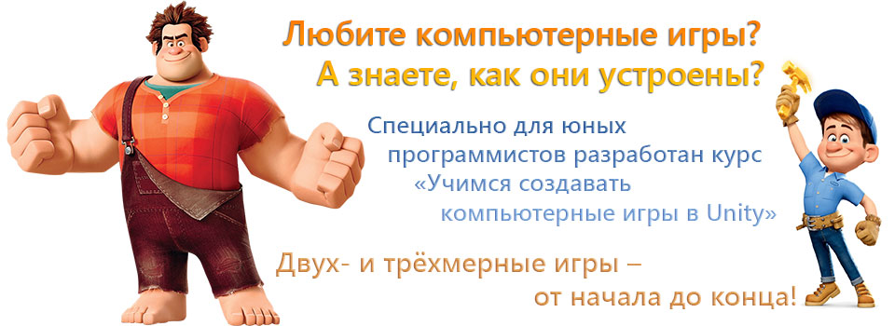

* [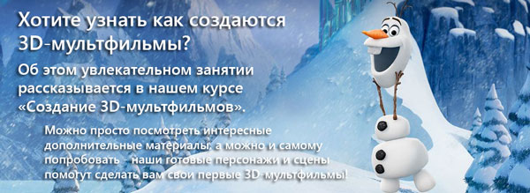](http://nsportal.ru/ap/3d)
* [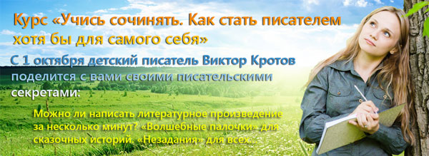](http://nsportal.ru/ap/lk)